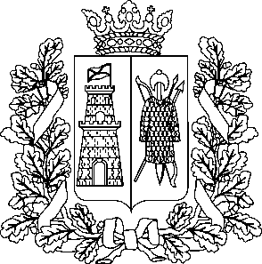
РОСТОВСКАЯ-на-ДОНУ ГОРОДСКАЯ ДУМА

СЕДЬМого созыва
РЕШЕНИЕ №

11 апреля 2025 года | Заседание № 32

О внесении изменений в решение Ростовской-на-Дону городской Думы «Об утверждении схемы одномандатных избирательных округов по выборам депутатов Ростовской-на-Дону городской Думы»

Рассмотрев постановление Территориальной избирательной комиссии Ленинского района города Ростова-на-Дону от 09.04.2025 № 116-1 «О внесении изменений в постановление Территориальной избирательной комиссии Ленинского района города Ростова-на-Дону от 18.11.2024 № 107-1 «Об определении схемы одномандатных избирательных округов по выборам депутатов Ростовской-на-Дону городской Думы», включая ее графическое изображение, руководствуясь пунктом 2 статьи 18 Федерального закона от 12.06.2002 № 67-ФЗ «Об основных гарантиях избирательных прав и права на участие в референдуме граждан Российской Федерации», частью 2 статьи 11 Областного закона от 12.05.2016 № 525-ЗС «О выборах и референдумах в Ростовской области», статьями 36, 39, 41 Устава города
Ростова-на-Дону, городская Дума

Р Е Ш И Л А:

1. Внести в решение Ростовской-на-Дону городской Думы от 17.12.2024 № 760 «Об утверждении схемы одномандатных избирательных округов по выборам депутатов Ростовской-на-Дону городской Думы» следующие изменения:
в приложении:
в разделе «Советский избирательный округ № 26» слова «по ул. Города Ле-Ман (четная сторона) до пр-кта Коммунистического» заменить словами «по ул. Города Ле-Ман (исключая нечетную сторону) до пр-кта Коммунистического»;
в разделе «Советский избирательный округ № 28» слова «по ул. Зорге (нечетная сторона) до ул. Еременко» заменить словами «по ул. Зорге (четная сторона) до ул. Еременко»;
графическую схему одномандатных избирательных округов по выборам депутатов Ростовской-на-Дону городской Думы изложить в следующей редакции:

«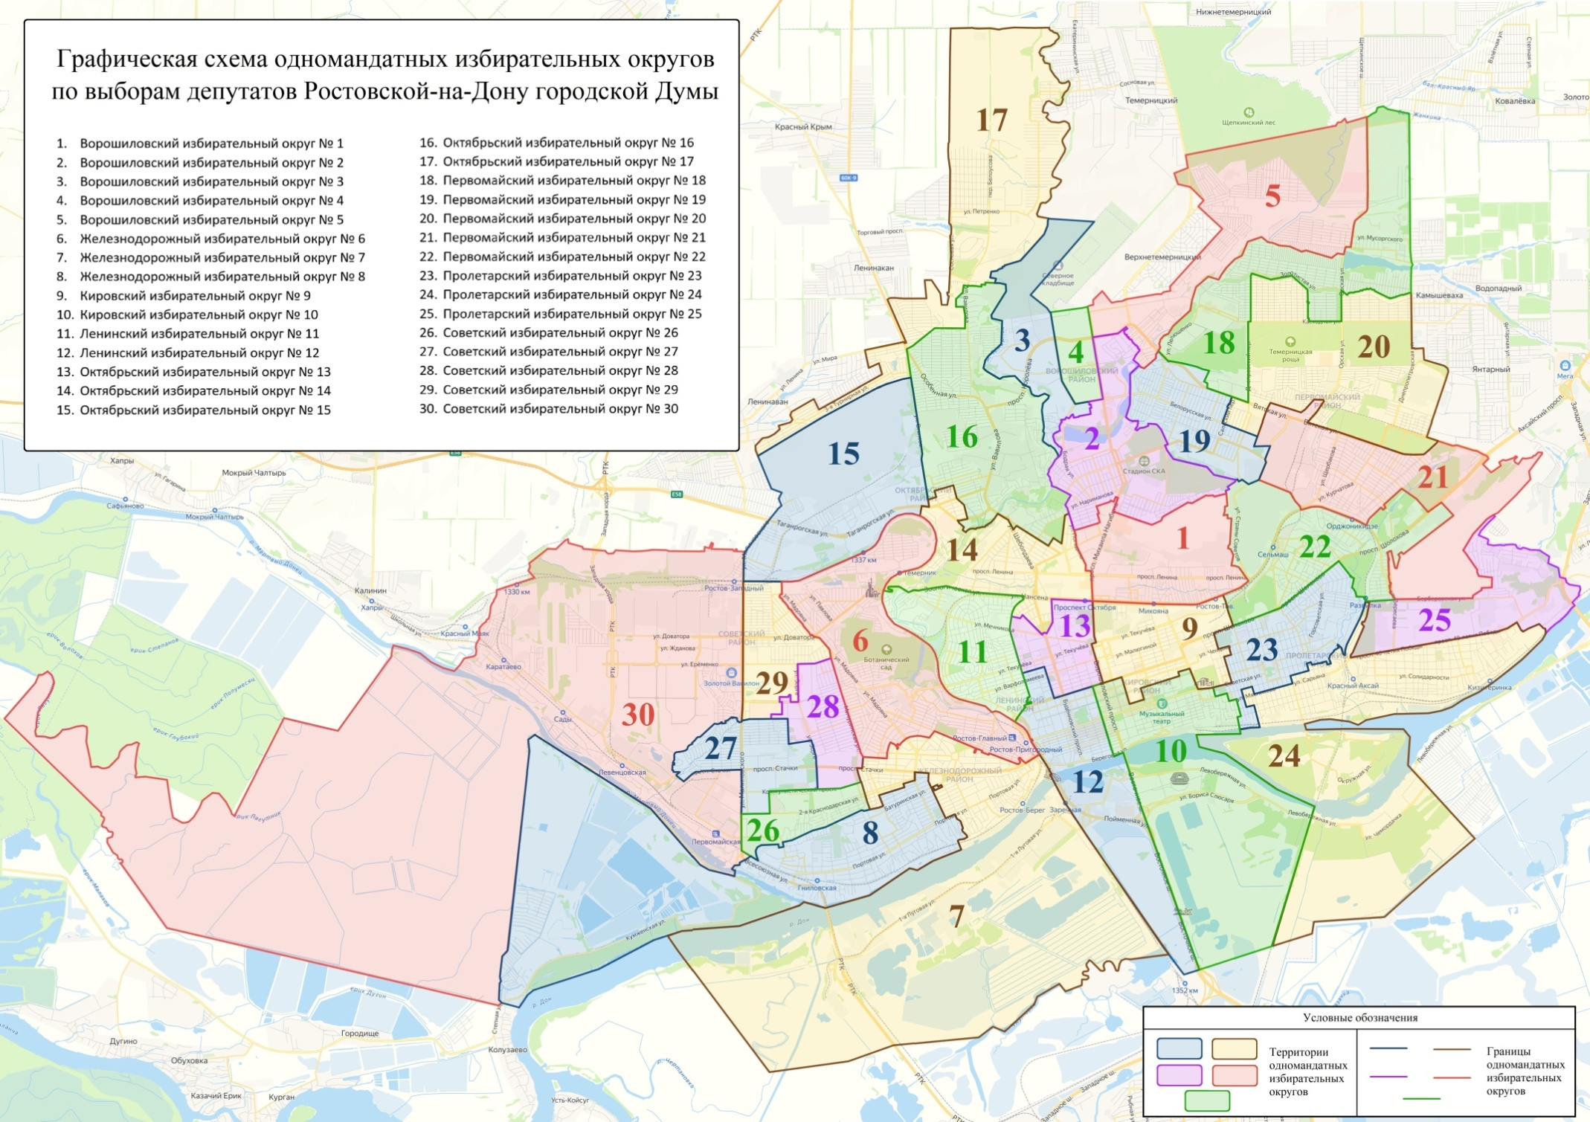».
2. Настоящее решение вступает в силу со дня его официального опубликования.
3. Контроль за исполнением настоящего решения возложить на постоянную комиссию по местному самоуправлению, информационной политике и связям с общественностью (А.В. Лященко).

Глава города Ростова-на-Дону | А.Ю. Скрябин

Председатель Ростовской-на-Дону городской Думы | З.В. Неярохина

11 апреля 2025 года

